PREVENCIJA I SUZBIJANJE BOLNIČKIH INFEKCIJA IZAZVANIH BAKTERIJOM CLOSTRIDIUM DIFFICILE
Pre više od sedamdeset godina (1935) izolovana je bakterija Clostridium difficile kao deo normalne crevne flore zdravih novorođenčadi, te se smatralo da nije patogena za čoveka.
Sam uzročnik, C. difficile se može se naći u zemlji, vodi i ljudskim i životinjskim fekalijama. Clostridium difficile je gram pozitivna anaerobna sporeogena bakterija. Prisutna je u kolonu digestivnog trakta i dece i odraslih. Kod dece ispod godinu dana prisutan je čak sa 30-50%, kao deo crevne flore, dok mali broj ljudi 1-4%, nose ovu bakteriju u crevima kao normalan deo crevne flore.
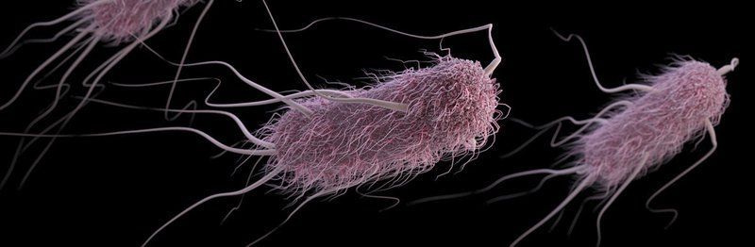
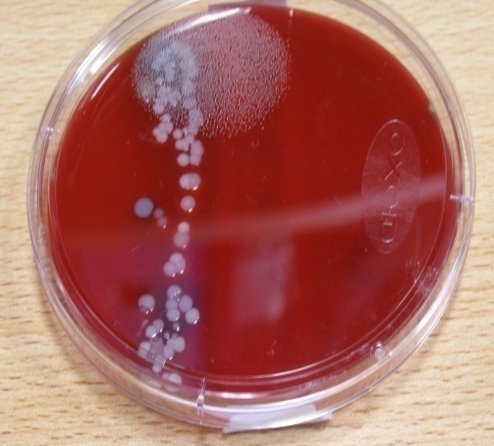
Clostridium difficile, se sve češće prepoznaje kao neposredni uzročnik postantibiotskog kolitisa, odnosno kao uzročnik bolničkih dijareja (proliva). Dijareje uzrokovane C. difficile pojavljuju se sporadično ili u manjim epidemijama, a prenose se sa osobe na osobu. Prema nekim podacima, C. difficile se pojavljuje u skoro 8% hospitalizovanih bolesnika i odgovoran je za 20 do 30% bolničkih proliva. Više od 400 sojeva je identifikovano, ali samo sojevi koji luče toksin izazivaju oboljenja.

Zavisno od načina nastanka bolesti, C. difficile infekcija se definiše kao:
- Stečena van bolnice ako se simptom bolesti javlja van bolnice ili u roku od 48 sati od prijema u bolnicu, a da osoba nije prethodno hospitalizovana 12 nedelja ili duže.
- Stečena u bolnici ako se simptomi pojave posle više od 48 sati nakon prijema ili manje od četiri nedelje nakon otpusta iz zdravstvene ustanove.
- Neodređena ako se simptomi KDI javljaju između 4 i 12 nedelje nakon otpusta iz bolnice.
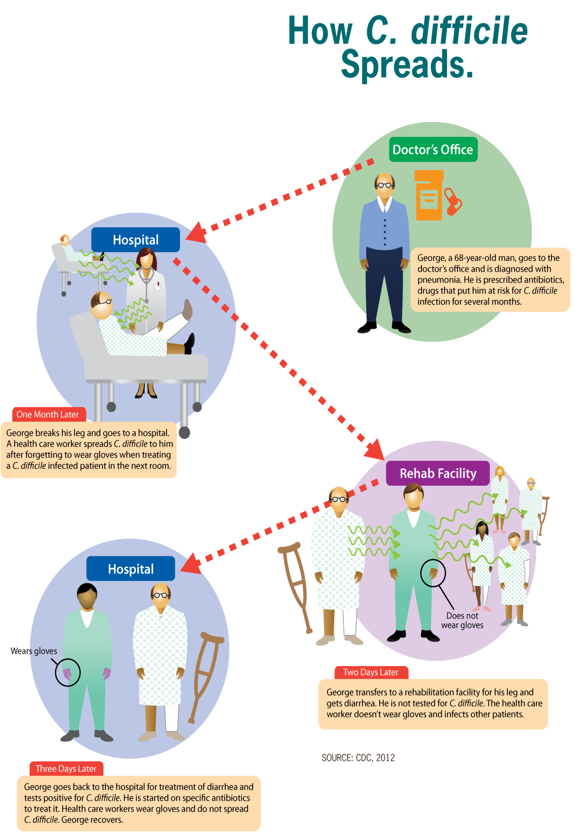
Kao što je rečeno, C. difficile je anaerobna bakterija kojoj ne treba kiseonik za život i reprodukciju. Iz tih razloga dobro preživljava u debelom crevu, gde nema dovoljno kiseonika. Prvi put je identifikovana i opisana 1935. godine, ali je izazvala veliki interes tek 1978. godine, kada je povezana sa pseudomembranoznim enterokolitisom.
Infekcija C. difficile se širi fekalno-oralnom transmisijom (sa fecesa na hranu ili površinu drugih objekata prljavim rukama), jer se C. difficile izlučuje stolicom domaćina. Prenos infekcije je češći ako ljudi ne peru ruke redovno i pravilno.

Bakterija proizvodi spore, koje mogu odoleti teškim uslovima i mogu živeti mesecima, pa ukoliko se ne sprovodi temeljno čišćenje spore će preživeti dugo. Spore se takođe mogu širiti vazduhom. C. difficile u formi spore preživljava i u nepovoljnim uslovima pa se u toj formi lako prenosi neposredno sa bolesnika na bolesnika ili posredstvom zdravstvenog osoblja u bolničkoj sredini. Infekcija C. difficile je danas najčešći uzročnik dijareja stečenih u bolnici i čini se da je učestalost ovih infekcija u porastu.

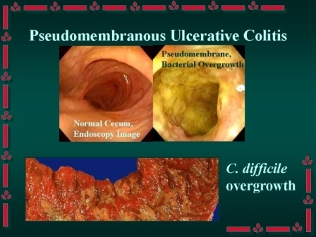
Ova bakterija može uzorkovati gastrointestinalne infekcije koje se mogu manifestovati od asimptomatskih kolonizacija do ozbiljnih i teških dijareja, pseudomembranoznog enterokolitisa, intestinalne perforacije ili dovesti do smrtnih ishoda. Zapaljenje creva izazvano bakterijom C. difficile podleže obaveznom prijavljivanju od 2004. godine u skladu sa Zakonom o zaštiti stanovništva od zaraznih bolesti ("Sl. glasnik RS", br. 15/2016) i Pravilnikom o prijavljivanju zaraznih bolesti i drugih slučajeva utvrđenih zakonom o zaštiti stanovništva od zaraznih bolesti ("Službeni glasnik RS", br. 98/05 i 107/05 - ispravka).

Faktori virulencije:

Clostridium difficile izaziva patogena stanja u digestivnom traktu lučenjem tri vrste toksina:
- Toksin A-enterotoksin A,
- Toksin B-citotoksin B,
- Binary toksin.

Ovi toksini uzrokuju bolest, odnosno oni dovode do dovode do inflamacije, oštećenja mukoze i sekrecije, odnosno do dijareje ili kolitisa.
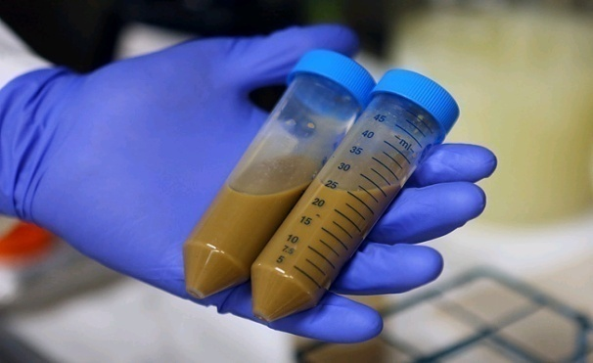
Clostridium difficile se smatra odgovornim za niz različitih stanja kao što su:
1. asimptomatska kolonizacija
2. dijareje različitih težina
3. pseudomembranozni kolitisi koji ugrožavaju život

Tipični simptomi su:

- abdominalni bol
- grčevi
- profuzna dijareja (3-20 puta dnevno)
- obično počinje 5-10 dana (raspon: nekoliko dana do 2 meseca) nakon početka antibiotske terapije
-  sluzava, tečna stolica, neprijatnog mirisa i zelenkaste boje (blage do teške dijareje), nekada stolica sadrži i krv
- povišena temperatura i groznica;
- neobjašnjiva leukocitoza (>10 000)

Kao što je napomenuto nekada bolesnici mogu razviti težak oblik bolesti nazvan pseudomembranozni enterokolitis.

Komplikacije uključuju:

- pankolitis
- toksični megakolon
- perforaciju
- sepsu
- entotoksični šok
- smrt

Inkubacioni period je nepoznat.
Rezervoar infekcije mogu biti:
- kolonizovane (asimptomatske) osobe,
- obolele osobe i
- bolnička sredina.
Oboljenje može da nastane:
- kontaminiranom hranom;
- vodom
- prljavim rukama
- Infekcija kod hospitalizovanih bolesnika nastaje nakon dugog uzimanja antibiotika
Faktori rizika su:

- starija životna dob
- antimikrobna terapija-nekritična upotreba antibiotika širokog spektra, posebno betalaktamatskih antibiotika
- dužina hospitalizacije
- već inficirani pacijenti Clostridium difficile
- već postojeća oboljenja gastrointestinalnog trakta
- gastrointestinalne dijagnostičke procedure ili gastrointestinalna hirurgija
- teške bolesti praćene dugotrajnim uzimanjem citostatika,
- imunosupresivne i zračne terapije su takođe faktori rizika za nastanak infekcije

Tabela 1. Utvrđeni i sigurni faktori rizika za Clostridium difficile infekciju
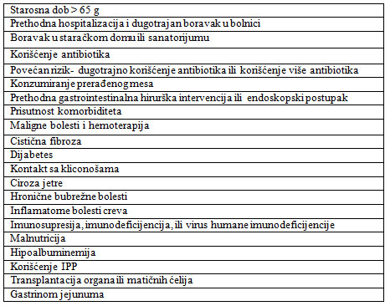

Tabela 2. Faktori rizika i pokazatelji teške forme Clostridium difficile infekcije

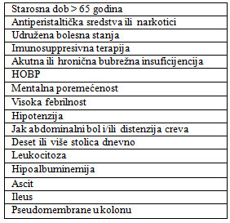

Zašto se toliko potencira dugotrajno uzimanje antimikrobnih lekova u nastanku infekcije?

Infekcija debelog creva, uzrokovana bakterijomClostridium difficile (Clostridium difficile associateddisease– CDAD, Clostridium difficile infection– CDI) nastaje u bolničkoj sredini i udružena je sa prekomernom upotrebom antibiotske terapije.

U našim crevima se nalazi veliki broj različitih vrsta bakterija, od kojih nas mnoge štite od infekcije. Ako osoba uzima antibiotike za lečenje infekcija neke korisne bakterije mogu biti uništene. Ovo omogućuju Clostridium difficile da se razmnožava brže, pri čemu se smanjuje broj korisnih i dobrih bakterije na račun Clostridium difficile, koji povećava svoj broj. Promenom flore kolona dolazi i do poremećaj funkcije motiliteta creva, koja je pogodna podloga za nastanak i širenja infekcije. Kao rezultat toga nastaju već više puta pomenute infekcije koje se karakterišu kao asimptomatska stanja, prolivi pa sve do po život opasnih pseudomembranoznih kolitisa.

Treba pomenuti i relativno novi soj Clostridium difficile koji proizvodi vrlo moćan toksin. Ovaj soj je otporan na mnoge lekove. Ono što zabrinjava je da se infekcija ovim sojem javlja i kod ljudi koji nisu uzimali antibiotike i nisu bili u bolnici.

Prema podacima dosad obljavljenih istraživanja 70-90% infekcija izazvanih Clostridium difficile nastaje nakon primene antibiotika. Sledeći antibiotici su najčešće povezani sa infekcijom Clostridium difficile:

1. klindamicin,
2. penicilini,
3. cefalosporini,
4. fluorohinoloni

Ishod infekcije:
- Spontano povlačenje simptoma i znakova u 15-23% pacijenata unutar 2-3 dana nakon prekida uzimanja antibiotika;
- Kod većine pacijenata potreban je specifičan tretman od strane infektologa;
- U približno 20% slučajeva dijareja izazvana C. difficile ponovo se javlja posle lečenja;
- Razvoj pomenutih komplikacija bolesti. Letalitet 1-2,5%.

Dijagnoza:
Sve sumnjive slučajeve treba potvrditi slanjem fecesa u mikrobiološku laboratoriju za detekciju toksina C. difficile. Obično kod jednom potvrđene dijagnoze ne treba ponovo slati uzorke, sem ukoliko ne dođe do ponovnog javljanja-relapsa nakon lečenja. Ovo se dešava, jer toksin može da ostane pozitivan u fecesu neko vreme nakon početka terapije čak iako su se smirili simptomi.
Značajno mesto u dijagnostici ima i pravilno uzorkovanje materijala za mikrobiološku dijagnostiku. Potrebno je uzeti odgovarajuću, veću količinu tečne ili kašaste stolice bolesnika sa dijarejom pre započinjavanja ciljane antibiotske terapije i u roku od dva sata poslati je u mikrobiološku laboratoriju. Ukoliko je neophodno, uzorak stolice se može čuvati na temperaturi od 2 do 8˚C do 72 sata. Dijagnoza se postavlja dokazivanjem toksina u stolici (ELISA testom). Moguće je uraditi i kultivaciju anaerobne bakterije i zatim na bakteriji u kulturi testirati produkciju toksina. Primena molekularne dijagnostike i utvrđivanje ribotipa toksogenih sojeva C. difficile vrše se u Referentnoj mikrobiološkoj laboratoriji prema epidemiološkim indikacijama.

Laboratorijska kontrola na C. difficile se ne radi nakon uspešno sprovedene terapije i normalizovanja stolice. Skrining i rutinsko uzorkovanje fecesa za detekciju bakterije C. difficile se ne sprovodi, izuzev pri epidemiološkim istraţivanjima.
Lečenje:

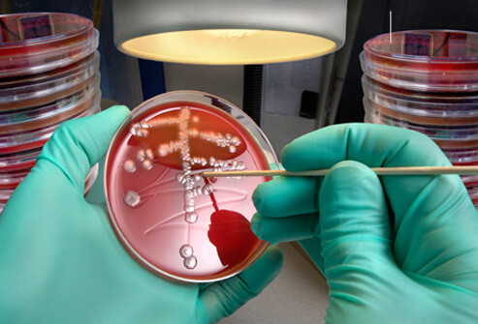
Lečenje enterokolitisa čiji je uzročnik C. difficile sprovodi se na sledeći način:

- Antibiotska terapija koja je izmenila baktrijsku mikrofloru creva pacijenta, mora se prekinuti ili se mora promeniti terapijom antibioticima koji su manje povezan sa enterokolitisom.

- Treba izbegavati antiperistaltičke lekove. Dijareja je odgovor domaćina na infekciju, da izbaci patogene odgovorne za enterokolitis. Korišćenje opijata i antiperistaltičkih lekova dovodi do zadržavanja patogena. Verovatno pogoršava nekrozu sluzokože kolona povezanu sa enterokolitisom i povećava rizik za razvoj toksičnog megakolona. Rehidracija bolesnika obično dovodi do brzog poboljšanja. Gubitak tečnosti i elektrolita mora se nadoknaditi davanjem intravenskim putem dok proliv ne prestane.

- Treba započeti specifičnu antibiotsku terapiju za lečenje štetnog patogena. Oralni metronidazol (Orvagil®) daje se u dozi od 400 mg svakih 8 sati 10 dana, kao lek prvog izbora. Nusefekti metronidazola uključuju mučninu, reakciju prilikom konzumiranja alkoholnih pića (sličnu disulfuramu), metalni ukus, pečenje u jednjaku i perifernu neuropatiju. Ovaj lek se ne preporučuje za primenu kod dece ili kod žena u periodu trudnoće i laktacije. Ako metronidazol ne daje rezultate, tada se daje oralni vankomicin 250mg svakih 6 sati u trajanju od 10 dana. Vankomicin ne sme biti prva linija terapije zbog mogućnosti pojave vankomicin-rezistentnih enterokoka (VRE).

Uz antibiotsku terapiju savetuje se neki od probiotika i odgovarajući dijetalni režim ishrane. Početna doza vankomicina je 500 mg dnevno (4 x 125 mg). Statistički nije dokazana razlika u dužini trajanja infekcije bolesnika lečenih većim dozama vankomicina, osim u slučaju komplikacija. Istovremeno davanje metronidazola je opravdano samo u slučaju komplikacija.

Lečenje recidiva je identično kao i u slučaju prve epizode infekcije, ali u trajanju od 21 dan. Kod većine bolesnika dolazi do poboljšanja u toku 2-4 dana. Ipak ponovno javljanje- relaps sreće se kod 15-25% bolesnika, obično nakon 1-3 nedelje.

Fidaksomicin
Fidaksomicin je makrociklični antibiotik uskog spektra delovanja protiv gram-pozitivnih aerobnih i anaerobnih bakterija, uključujući C. difficile. Fidaksomicin deluje lokalno u crevima jer ima malu, praktično beznačajnu sistemsku apsorpciju nakon oralne primene. Deluje baktericidno tako što inhibira sintezu bakterijske RNK. Fidaksomicin sprečava nastajanje spora C. difficile in vitro. U in vitro studijama, fidaksomicin je protiv C. difficile bio aktivniji od vankomicina. Doziranje: 200 mg dva puta dnevno.
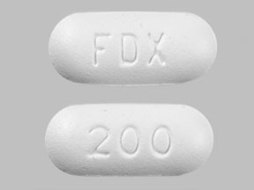
Farmakoekonomska analiza korišćenja fidaksomicina pokazuje da je desetodnevna terapija fidaksomicinom 125 puta skuplja od terapije metronidazolom i 4 puta skuplja od terapije vankomicinom. Fidaksomicin se, takođe, koristi kod bolesnika koji imaju ozbiljnu nepodnošljivost ili alergijsku reakciju na oralni vankomicin.

Kontrola upotrebe antibotika
Od svih mera koje se primenjuju u prevenciji proliva čiji je uzročnik C. difficile najuspešnija je restrikcija upotrebe antibiotika. Zbog toga je jako važno izbegavati upotrebu neprikladnih antibiotika i antibiotika širokog spektra (naročito oralnih). Svaka bolnica mora imati pravilnik o upotrebi antibiotika, koji se mora redovno revidirati. Najbolji izbor su antibiotici uskog spektra, u minimalnom trajanju, ukoliko je bitno da se upotrebe za lečenje sistemskih infekcija.
Antibiotici, kao što su aminoglikozidi i neki fluorohinoloni nemaju učinak delovanja na endogene anaerobne bakterije u crevima pa ni na C. difficile.

Lečenje recidivirajuće KDI

Glavni problem u vođenju KDI jesu recidivi koji se javljaju u 20% do 25% bolesnika nakon prve epizode KDI. Klinički, rekurentna KDI je definisana kao pojava simptomatskih proliva ili bolova u trbuhu, sa pozitivnim rezultatima testa stolice unutar 56 dana od prethodne epizode KDI, a nakon privremenog povlačenja simptoma. U bolesnika s teškim simptomima koji upućuju na recidiv, lečenje se može započeti još dok se čekaju rezultati pregleda stolice.

Kod bolesnika sa potvrđenim prvim recidivom, početna terapija bi trebalo da bude dvonedeljno lečenje oralno primenjenim metronidazolom za blage do umerene KDI (ako je prva infekcija odgovorila na ovaj lek) ili oralni vankomicin za teške forme KDI.

Za naredne recidive preporučuje se 10 - 14 dana standardne doze oralnog vankomicina, čemu sledi 14-dnevno terapija rifaksimina oralno (400 mg dva puta dnevno).

Tabela 3 Faktori rizika za rekurentnu

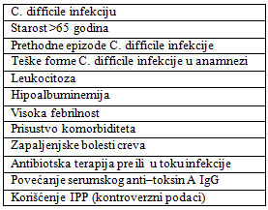

Druge opcije za lečenje KDI

Dodatne potencijalne opcije za lečenje KDI uključuju rifaksimin, nitazoksanid, holestiramin, intravenozni imunoglobulin (IVIG), monoklonska antitela, vakcine i probiotike.
Hirurško lečenje KDI

Hirurški tretman u lečenju KDI je indikovan kod pacijenata koji ne reaguju na medikamentoznu terapiju u slučajevima fulminantnog kolitisa. Ova komplikacija je relativno retka i karakteriše se teškim opštim stanjem, sistemskom infekcijom, intenzivnim bolovima u trbuhu i distenzijom kolona na radiogramu. U ovom slučaju proliv može biti odsutan zbog ileusa. Tradicionalni hirurški pristup KDI je subtotalna ili totalna kolektomija. Uglavnom se primenjuje kod toksičnog megakolona, ileusa, perforacije. Ova intervencija je često povezana sa lošim ishodom - smrtnošću i do 50%.

Odlaganje operacije u ranoj fazi fulminantnog kolitisa dovodi do povećanja broja negativnih ishoda, uključujući i smrt. Iz tog razloga se preporučuje da se hirurška konsultacija obavi ranije ukoliko se proliv pogoršava uprkos intenziviranju medikamentozne terapije, odnosno čim se primete prvi znaci sepse ili megakolona.

Mere kontrole infekcije
C. difficile je osetljiva bakterija u vegetativnom obliku, međutim u nepovoljnim uslovima koji joj ne omogućuju rast, može stvoriti spore. Ova sposobnost stvaranja spora omogućava joj da opstaje i preživi u okolini duži period vremena (npr. na suvim površinama).
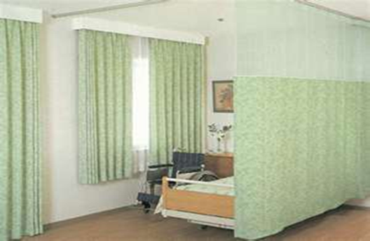
Stepen kontaminacije okoline sporama C. difficile je proporcionalan broju bolesnika koji imaju proliv uzrokovan C. difficile. Kontaminacija okoline može biti velika, naročito ako je proliv težak i udružen sa inkontinencijom. Asimptomatski bolesnici nakon infekcije mogu nastaviti sa lučenjem mikroorganizma fecesom i tako biti izvor zaraze.
Treba preduzeti sledeće mere kontrole infekcije:

- Obavezan pregled stolice kod bolesnika sa dijarejom-slanjem fecesa u mikrobiološku laboratoriju za detekciju toksina C. difficile.
- Pratiti ishod infekcije kod pacijenata sa C. difficile.
- Rana dijagnoza i terapija od strane infektologa.
- Svi bolesnici moraju biti izolovani od ostalih bolesnika u jednokrevetne sobe sa sanitarnim čvorom ili biti smešteni po kohortnom sistemu- svi oni koji imaju simptome infekcije C. difficile trebaju biti smešteni u jednoj sobi.

Postupci pre ulaska u sobu za izolaciju:

Obući ličnu zaštitnu opremu ovim redosledom:

- zaštitni mantil/kecelja
- rukavice za jednokratnu upotrebu

Postupci pre izlaska iz sobe za izolaciju:

Ličnu zaštitnu opremu skinuti ovim redosledom:

- rukavice,
- zaštitni mantil/kecelja
- sve upotrebljene delove lične zaštitne opreme odložiti u kese za infektivni medicinski otpad, prema preporukama za pravilno upravljanje medicinskim otpadom.
- obaviti higijenu ruku vodom i sapunom (zbog rezistencije spora na alkoholne preparate, u ovom slučaju ne koristiti sredstva na bazi alkohola u higijeni ruku).
Posebnu pažnju treba obratiti na higijenu ruku, pre i nakon kontakta sa bolesnikom (Ruke se mogu kontaminirati ovom bakterijom direktnim kontaktom sa bolesnikom ili sporama koje kontaminiraju površine). Iz tih razloga stroga higijena ruku je svakako najbolja kontrolna mera za sprečavanje prenosa infekcije.

Ispravna upotreba nesterlnih jednokratnih rukavica, je pomoćna mera, koja pomaže da se smanji prenos ovog patogena sa jedne površine na drugu. Ruke se moraju oprati nakon skidanja rukavica.
Oprema koja se koristi kod pacijenata sa sumnjom na C. difficile infekciju ili sa potvrđenom infekcijom treba da bude za jednokratnu upotrebu ili namenjena samo ovim pacijentima.
Opremu i predmete koji se koriste za ostale pacijente, posle upotrebe temeljno oprati i dezinfikovati preparatom sa sporicidnim efektom.

Osoblje koje radi sa pacijentima u izolaciji ne treba da radi u drugim delovima zdravstvene ustanove.

Bolesnikova neposredna okolina kao i druga mesta na kojima se spore mogu naći (npr. ormarići, toaleti, noćne posude, umivaonici, površine u kupatilima koje se često dodiruju) i druga zagađena područja moraju se čistiti i dezinfikovati često i temeljno. Pribor za pranje koji se koristi za ovu namenu mora biti posebno odvojen. Krpe bi trebale biti za jednokratnu upotrebu ili se moraju odmah oprati nakon svake upotrebe. Treba mapomenuti da su spore C. difficile visoko rezistentne na većinu dezinficijenasa.

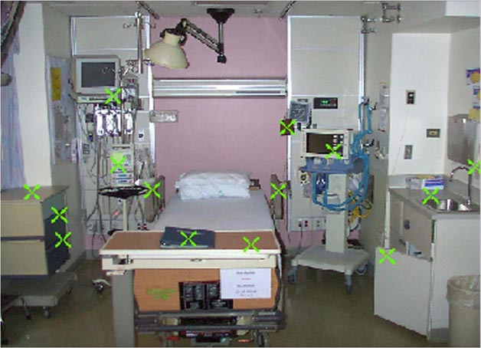
Kako bi se smanjila kontaminacija površina potrebno je redovno čišćenje i dezinfekcija površina. Za dezinfekciju treba koristiti preparate koji sadrže hlor.
Edukovati pacijenta o značaju lične i opšte higijene i primeni postupaka lične higijene, a nepokretnim i slabo pokretnim pacijentima redovno sprovoditi higijenu od strane medicinskog osoblja i voditi evidenciju o tome.
Edukovati osoblje koje radi na održavanju higijene bolničke sredine o pravilnom održavanju higijene bolničke sredine.
Kontaktnu izolaciju ukinuti 48 sati nakon prestanka dijareje. Ukoliko se pacijent premešta na drugo odeljenje, zdravstvenu ustanovu ili mesta kolektivnog smeštaja, u otpusnoj listi obavezno naglasiti da je pacijent imao C. difficile infekciju (bolesnici mogu ostati kolonizovani dugo vremena nakon otpuštanja iz bolnice).

Uputstvo za uzimanje, čuvanje i transport uzoraka stolice za laboratorijski pregled na Clostridium difficile

Indikacije za uzorkovanje stolice na toksine Clostridium difficile je pacijent sa dijarejom, bar 3 neformirane stolice za 24 h., povezanom sa prethodnom antibiotskom terapijom u opštoj populaciji, bolnici ili drugoj instituciji (gerontološke i druge socijalne ustanove).
- Ukoliko je pacijent bio sa dijarejom, ali se stolica normalizovala, uzorkovanje čvrste stolice na Cl. Difficile nema značaja jer svako ima prava da ima spore ove bakterije u crevima.
- Pojava relapsa jeste indikacija za uzorkovanje stolice na toksin Cl.diff. Relapsi su češći kod pacijenata koji su u prethodnoj epizodi oboljenja lečeni vankomicinom.
- Ukoliko pacijent ima periode proliva kombinovano sa normalnim stolicama (intermitentna dijareja), poželjno je prikupiti uzorak tečne stolice za laboratorijska ispitivanja.
- Nakon uspešno sprovedene terapije i normalizovanja stolice, laboratorijska kontrola na Cl.Difficile se ne radi. Normalizovanje stolice je dovoljan dokaz da u crevima nema bakterija koje luče toksine. Kod pacijenta sa prestankom dijareje nalaz bakterija koje ne luče toksine, pa čak i nalaz bakterija koje luče toksine ali u malom broju nije od značaja, jer se takvo stanje ne leči, a prave se nepotrebni troškovi laboratorijske analize.
- Samo vegetativni oblici bakterije koji luče toksine i usled čega se javljaju prolivi se leče. Najbolji rezultati pretrage na toksine se postižu ako je stolica koja se uzorkuje tečna ili kašasta, odnosno ako se uzima od pacijenta sa manifestnom dijarejom.
- Stolica (tečna / kašasta) se uzorkuje pre uključene ciljane terapije Metronidazolom ili Vankomicinom.
- Uzorak stolice treba uzeti u čistu, suvu posudicu koja ne sadrži nikakav deterdžent, transportnu podlogu ili konzervans.
- Stolica se može uzeti i iz noćne posude (ili sl.) koja mora biti čista i suva (ne mora biti sterilna)
- Minimalna količina stolice za analizu je 1 – 2 ml ili oko 1-2 g stolice.
- Uzorak ne uzimati grebanjem sa pelene, veša ili posteljine.
- Uzorak stolice uzet u dovoljnoj količini staviti u posudu za uzorkovanje fecesa koja ima poklopac sa navojem. Posudu obeležiti imenom i prezimenom obolele osobe i datumom uzorkovanja sa spoljne strane, permanentnim flomasterom (markerom).
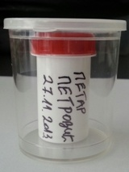
- Posudu dobro zatvoriti.Poklopac ne učvršćivati flasterom ili lepljivom trakom!
- Zatvorenu posudu staviti u PVC posudu veće zapremine (pogodna je posuda za uzorkovanje urina) ili u PVC kesu, radi sprečavanja razlivanja uzorka ukoliko posuda nije dobro zatvorena. Poklopac druge posude dobro zatvoriti. Ne koristiti flaster ili lepljivu traku za učvršćivanje poklopca!
- Dobro oprati ruke nakon uzimanja uzorka.
- Uzorak čuvati u frižideru na temperaturi +2 do +8⁰C do slanja u laboratoriju.
- Ukoliko nije moguće osigurati brz transport uzorka stolice, postoji mogućnost propadanja toksina u uzorku na sobnoj temperaturi, te će test na toksin u stolici biti lažno negativan.
- Ukoliko se uzorak transportuje van sedišta bolnice u kojoj je uzet, transport se vrši u ručnom frižideru sa rashlađenom patronom (led ili gel) kako bi se i tokom transporta obezbedila odgovarajuća temperatura.
- Uzorak treba da bude praćen odgovarajućim uputom za laboratoriju sa svim podacima pacijenta
- Ukoliko je potrebno čuvanje uzorka stolice duže od dva sata do prijema u laboratoriju, treba obezbediti frižider, kada se do najkasnije dva dana mora proslediti u laboratoriju.
U uputu obavezno u napomeni napisati čas kada je uzorak uzet i način čuvanja uzorka (frižider ili suprotno preporukama van frižidera, na sobnoj temperaturi). Svi ovi podaci na uputu pomažu mikrobiologu da se odluči za adekvatnu metodu testiranja i pravilno tumačenje dobijenih rezultata kako od starne mikrobiologa tako i od ordinirajućeg lekara.

Potrebno je da rukovodioci organizacionih jedinica upoznaju sve zaposlene sa procedurama:
1. Prijem bolesnika sa infekcijom Clostridium difficile
2. Suzbijanje i prevencija infekcije Clostridium difficile
3. Dijagnoza i terapija infekcija Clostridium difficile
Takođe, zaposleni treba da budu upoznati i sa odredbama Uputstva za prevenciju i suzbijanje bolničkih infekcija izazvanih bakterijom Clostridium difficile. ("Sl. Glasnik RS", br 52/2013).
Otpuštanje bolesnika
Bolesnici koji su imali infekciju C. difficile mogu ostati dugo vremena nosioci ovog patogena i nakon završene hospitalizacije. Iz tih razloga kod bolesnika koji se otpušta ili se premešta u drugu bolnicu, odnosno zdravstvenu ustanovu u medicinskoj dokumentaciji koju dobija nakon otpusta mora biti naglašeno postojanje infekcije C. difficile tokom hospitalizacije.
Prikaz slučaja:
Bolesnik, star 76 godina, primljen je zbog jakih bolova pod desnim rebarnim lukom, subfebrilnosti i simptoma i znaka opstruktivnog ikterusa. Tri godine ranije kod njega je urađena holecistektomija zbog kalkuloze žučne kese.
- Na prijemu, bolesnik je bio ikteričan, subfebrilan (T = 37,6 °C), lošeg opšteg stanja, sa urednim nalazom na plućima, srcu, normalne tenzije, bez hepatosplenomegalije, a postojala je bolna osetljivost na palpaciju pod desnim rebarnim lukom.
- Ostali fizikalni nalazi bili su u granicama normale.
- Ultrazvučnim pregledom abdomena registrovano je proširenje intra i ekstrahepatičnih žučnih puteva, a endoskopskom retrogradnom holangiopankreatografijom (ERCP) postavljena je dijagnoza holedoholitijaze. Tokom perioda prijema i dijagnostičke obrade bolesniku nisu davani antibiotici.
- Nakon preoperativne pripreme (uključujući i primenu duboke klizme) učinjena je hirurška intervencija uklanjanja kalkulusa. Već sledećeg dana bolesnik je postao visokofebrilan (T = 39,3 °C), uz znake infekcije prostora operativnog mesta, a laboratorijske analize pokazale su leukocitozu.
- Odmah je započeta parenteralna antibiotska terapija cefuroksimom u dozi od 4,5 g dnevno, intravenski, a kasnije nastavljena je ciprofloksacinom (400 mg dnevno, intravenski) i vankomicinom (2 g dnevno, intravenski). Kultura gnoja ostala je sterilna, mada su u direktnom mikroskopskom preparatu uočene gram-pozitivne koke i gram-negativni bacili.
- Postavljena je dijagnoza suphepatičnog apscesa, a iz ponovljene kulture nakon urađene incizije izolovan je Acinetobacter sp. Zbog pogoršanja opšteg stanja, 14. dana febrilnosti kod bolesnika u terapiju je uključen imipenem u dozi od 4 grama dnevno (intravenski) prema antibiogramu. Tokom davanja imipenema bolesnik se oporavio, prestalo je curenje iz drena i došlo je do smanjenja broja leukocita u krvi, pa se prestalo sa primenom imipenema.
- Međutim, bolesnik se žalio na nelagodnost u trbuhu i retke stolice. Istog dana, konsultativnim pregledom od strane gastroenterologa, propisan je loperamid- hidrohlorid (1 tableta od 2 mg posle svake stolice). Nakon dvodnevne primene loperamida bolesnik je dobio profuzne tečne stolice sa oskudnim primesama krvi (do 17 dnevno). Njegovo opšte stanje naglo se pogoršalo sa skokom telesne temperature (39,6 °C), javili su se simptomi i znaci dehidratacije (uznemirenost, žeđ, otežan govor, suv i obložen jezik zbrisanih papila), a bolesnik se žalio i na slabost mišića, parestezije i grčeve. Laboratorijske analize pokazale su leukocitozu. Odmah se započelo sa davanjem probiotika (3 × 2 cap. Linex, dnevno, per os) i nadoknadom tečnosti i elektrolita (sol. NaCL 1 000 ml i sol. KCl 1 mg/kg telesne mase dnevno) uz kontrolu koncentracije natrijuma i kalijuma u serumu.
- Tokom naredna tri dana stanje bolesnika neznatno se poboljšalo, a laboratorijske analize pokazale su leukocitozu.
- Od bolesnika su uzorkovane tri stolice i poslate na mikrobiološki pregled. U tri različita uzorka stolice dokazano je prisustvo antigena i toksina B, a iz dva su izolovane kolonije C. difficile.
- Bolesnik je premešten u Kliniku za infektivne bolesti nakon dobijanja mikrobiološkog nalaza, radi daljeg lečenja. Terapija je započeta istog dana davanjem metronidazola (1 200 mg, dnevno, per os), probiotika (3 × 2 cap. Linex, dnevno, per os) i sol. NaCl (1 000 ml, dnevno). Petog dana primene metronidazola bolesnik je imao osam tečnih stolica, a potom se njegove opšte stanje vidno poboljšalo.
- Bolesnik je otpušten kući nakon 16 dana provedenih na Klinici za infektivne bolesti.

